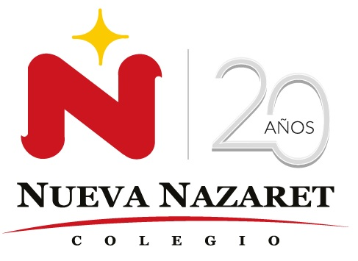
Nuestra misión: “ Formar hombres y mujeres Cristianos , Nobles y Capaces ”

Curso: SEXTO BASICO NAME: ___________________
Asignatura: Inglés GRADE: __________________

GUÍA 11:
Instructivo:
- Ingresar a google classroom con el código tylq4oy y estudiar el power point adjunto en classroom.
- Enviar guía 11 para su evaluación, al e-mail hruiz@colegionuevanazaret.cl Indicando nombre del alumno y curso. Fecha máxima de entrega 16 de noviembre.
LINKS PARA CLASES ONLINE. USAR CUENTA INSTITUCIONAL
6°B Miércoles 04 de noviembre 10:00 : https://meet.google.com/bxz-dgor-eui
6°A Miércoles 04 de noviembre 12:00 : https://meet.google.com/kyi-pyoe-ukc
6°B Miércoles 11 de noviembre 10:00: https://meet.google.com/her-ggrg-fyo
6°A Miércoles 11 de noviembre 12:00: https://meet.google.com/nvf-pzza-som

Contenido: Activities

- Look at the brochure. Use the questions to write a dialogue about the trip to Taiwan. (7 points)
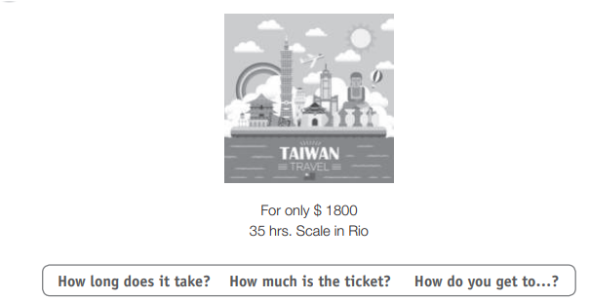
- Read the text.

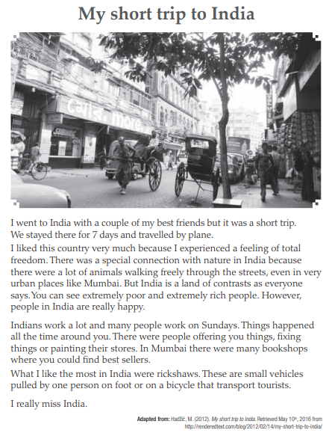

- Complete the diagram about the text “My short trip to India”. (7 points)
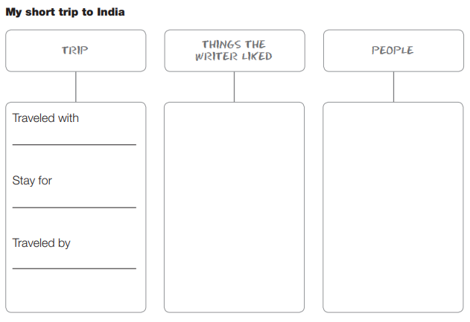

- Vocabulary. Write the word in English. (12 points)
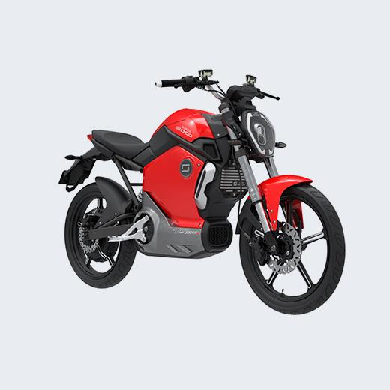 | 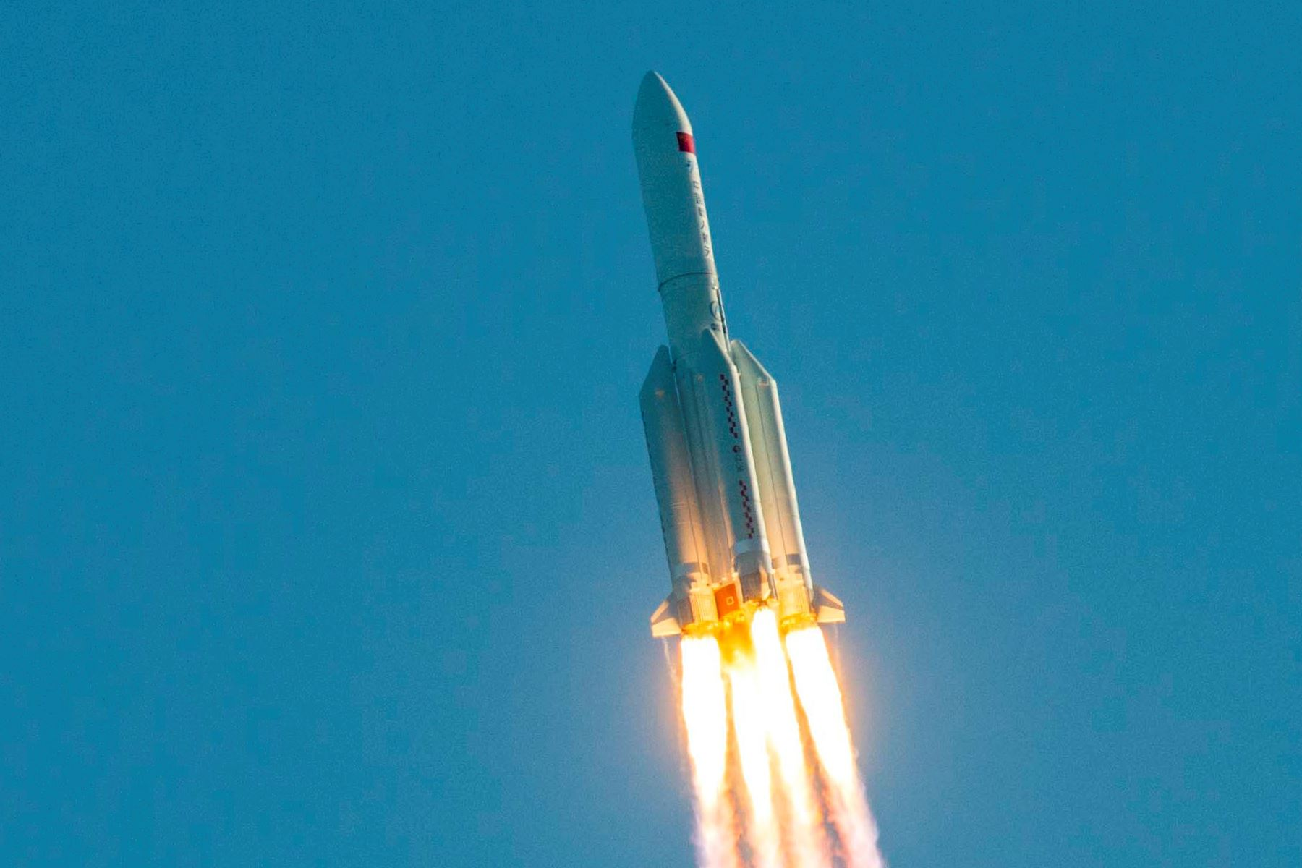
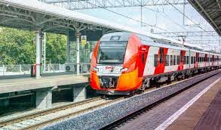 | 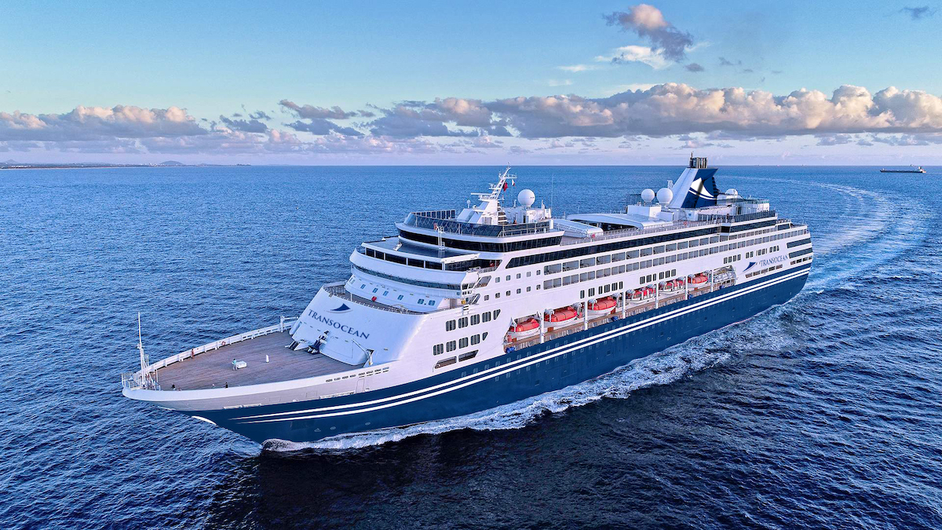
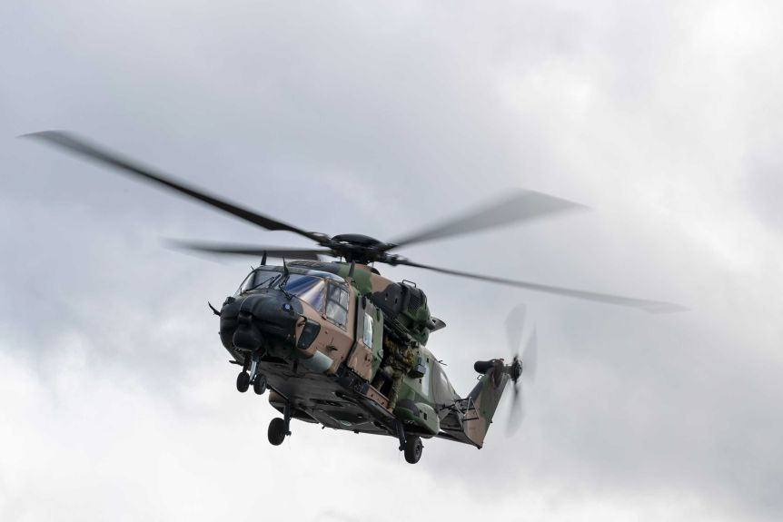 | 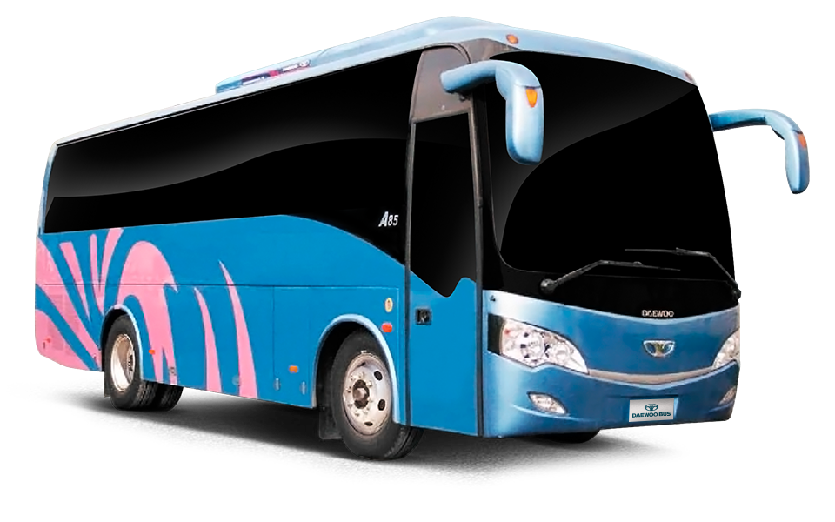

- Answer the questions in English. (4 points)

a. What means of transportation are there in your town or city? __________________________
________________________________________________________________________________

b. Which are your favorite means of transportation? Why?
_________________________________________________________________________________

